Série
OVR Ventilo-convecteur registre mural
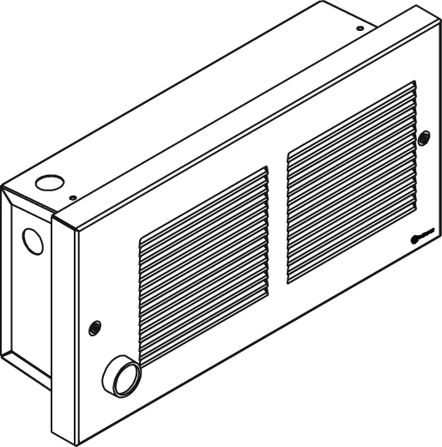

Caractéristiques
Couleur - Standards : blanc, amande.
- Optionnelles (surcharge applicable) : argent étoilé, bronze, charcoal métallique,
noir semi-lustré, aluminium, sable.
- Couleurs sur mesure disponibles sur demande.
Finition - Standard : peinture à la poudre d’époxy/polyester.
Tension - 120V, 208V, 240/208V, 1 phase.
Construction - Construction en acier de calibre 20.
- Protection thermique à réenclenchement automatique.
Ventilateur - Ventilateur silencieux.
- 40 pcm de 500W à 1000W et 80 pcm de 1250W à 2000W.
- Moteur lubrifié à vie.
Élément - Élément tubulaire à ailettes très robuste.
- Élément scellé en usine sur demande.
Régulation - Thermostat intégré en option, avec un bouton de contrôle
ou anti-vandale.
Note : Si un thermostat électronique est utilisé, il faut s'assurer qu'il soit compatible
avec les ventilo-convecteurs.
Installation - La sortie d’air doit être installée à une distance minimale
de 10 po (25,4 cm) du plancher.
- Installation rapide grâce aux trous de fixation du boîtier d’encastrement.
- Vaste compartiment de câblage.
- S’encastre dans une structure de mur de 2 po X 3 po.
- Boîtier de montage en surface en option.
- Boîtier d’encastrement en «V» permettant une installation ajustée.
Garantie - 5 ans contre tous vices.
Application - Vestibule, salle d'eau, salle à manger-cuisine, salle familiale, corridor.

Modèles
# Produit | Qté | Volts | Watts | Poids
 |  |  |  | lb | kg
OVRU0502 |  | 120 | 500 | 9,0 | 4,1
OVRU0752 |  | 120 | 750 | 9,0 | 4,1
OVRU1002 |  | 120 | 1000 | 9,0 | 4,1
OVRU1252 |  | 120 | 1250 | 9,0 | 4,1
OVRU1502 |  | 120 | 1500 | 9,0 | 4,1
OVRU0500 |  | 240/208 | 500/375 | 9,0 | 4,1
OVRU0750 |  | 240/208 | 750/563 | 9,0 | 4,1
OVRU1000 |  | 240/208 | 1000/750 | 9,0 | 4,1
OVRU1250 |  | 240/208 | 1250/938 | 9,0 | 4,1
OVRU1500 |  | 240/208 | 1500/1125 | 9,0 | 4,1
OVRU2000 |  | 240/208 | 2000/1500 | 9,0 | 4,1
OVRU2008 |  | 208 | 2000 | 9,0 | 4,1

Options
# Produit  En trousse | # Produit  Installée en usine* | Description | Qté
KIT-OVR-BS | - | Boîte pour montage en surface
KIT-OVR-DIS³ | DIS³ | Interrupteur principal, 20A à 277V max.
- | ES¹ | Élément scellé en usine
KIT-OVR-TB6 | TB6 | Thermostat bimétallique, unipolaire
KIT-OVR-TB26² | TB26² | Thermostat bimétallique, bipolaire
KIT-OVR-TB6-AV | TB6AV | Thermostat bimétallique, unipolaire, anti-vandale
KIT-OVR-TB26-AV² | TB26AV² | Thermostat bimétallique, bipolaire, anti-vandale

* Pour les options installées en usine, ajouter le numéro de l’option au produit. Voir la section Codification des produits au début du catalogue.
¹ L’option «élément scellé» augmente la fiabilité de ceux-ci dans des environnements humides. Il n’élimine pas totalement les courants de fuite des éléments chauffants sous gaine métallique.
² Position «Off».
³ Pour les États-Unis seulement : Le courant nominal de l’appareil de chauffage ne doit pas être supérieur à 80% de la capacité de l’interrupteur principal.
Ajouter «BL» pour blanc, «AM» pour amande.
Les couleurs optionnelles montrées à la section charte de couleurs sont disponibles avec surcharge.

Autres
Type | Quantité | Modèle et description  Informations complémentaires | Volts | Phase | Watts | Longueur  mm/po | Informations  Couleur/installation

Les spécifications peuvent changer sans préavis
Projet : | Approbation  Information
Ingénieur conseil : | Approbation  Information
Entrepreneur électricien : | Approbation  Information
Distributeur : | Approbation  Information
Date : | Approbation  Information
Référence Ouellet : | Approbation  Information
Commentaires :

